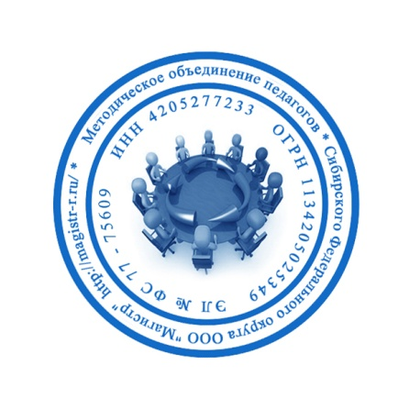
СМИ «Магистр»
Серия ЭЛ № ФС 77 – 75609 от 19.04.2019г.
(РОСКОМНАДЗОР, г. Москва)
Председатель оргкомитета: Ирина Фёдоровна К.
Тлф. 8-923-606-29-50
Е-mail: metodmagistr@mail.ru
Официальный сайт: https://magistr-r.ru/

Приказ №018 от 15.02.2020г.
О назначении участников конкурса "Моя лучшая презентация"
№ | Населенный пункт, область, город. | Участник | Степень/ результат
1 | МАДОУ Детский сад № 14 «Ласточка» г. Бирск Республика Башкортостан | Сухарева Эльмира Назифовна | 1
2 | МАДОУ детский сад №81, г. Новосибирск | Трегубова Ольга Алексеевна | 1
3 | МАДОУ №95, г. Томск | Гринь Надежда Владимировна; Ахметшина Нелли Валентиновна; Растрыгина Юлия Игоревна | 2
4 | МАДОУ №95, г. Томск | Тесленко Елена Николаевна, Ильина Елена Ивановна | 2

Уважаемые участники, если по каким – либо причинам вы не получили электронные свидетельства в установленный срок до 25.02.2020г. или почтовое извещение в период до 25.03.2020г., просьба обратиться для выяснения обстоятельств, отправки почтового номера, копий свидетельств и т.д. на эл. адрес: metodmagistr@mail.ru

